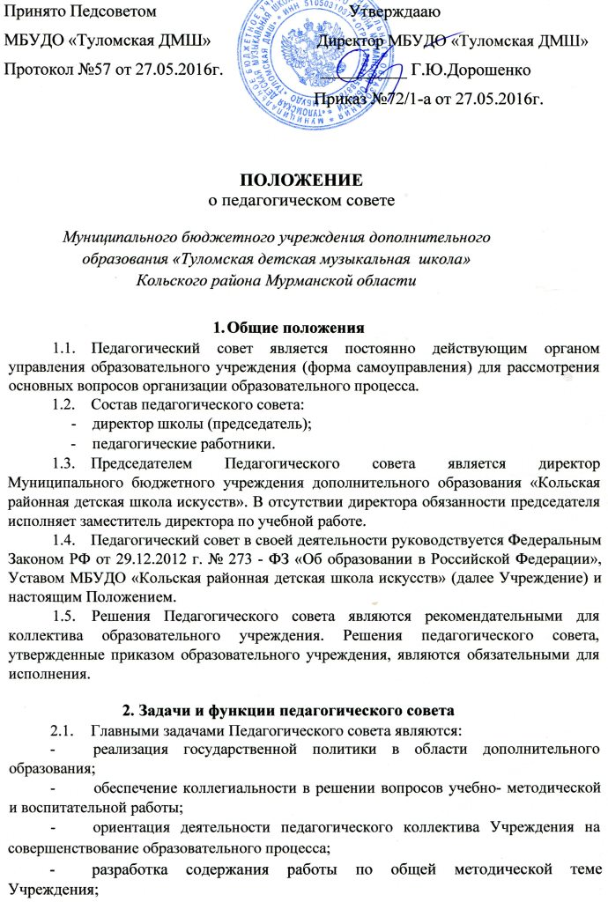

* ознакомление и внедрение в практическую деятельность педагогических работников достижений педагогической науки и передового педагогического опыта;
* определение перспективных направлений функционирования и развития Учреждения;
* обобщение, анализ и оценка результатов деятельности педагогического коллектива по определенным направлениям.

1. Педагогический совет осуществляет следующие функции:

* определяет основные направления педагогической деятельности;
* обсуждает и принимает учебные планы, образовательные программы, рабочие программы учебных предметов;
* организует работу по повышению квалификации педагогических работников;
* решает вопросы о переводе, выпуске учащихся, о награждении учащихся за успехи в обучении и другие;
* принимает решения об исключении из Учреждения;
* рассматривает и принимает перспективный план работы

Учреждения по согласованию с отделом культуры администрации Кольского района;

* + обсуждает мероприятия, обеспечивающие высокий уровень эстетического, нравственного воспитания учащихся и всего коллектива;
  + заслушивает и обсуждает информацию, отчеты и доклады по вопросам учебно-воспитательной и методической работы педагогических работников, руководителей отделений, директора Учреждения, заместителя директора, представителей организаций и учреждений, взаимодействующих
* Учреждением по вопросам образования и воспитания подрастающего поколения;
  + обсуждает и принимает локальные акты регламентирующие деятельность Учреждения
  + осуществляет иные полномочия в соответствии с Уставом, действующим законодательством РФ и иными нормативными правовыми актами РФ, Мурманской области и органов местного самоуправления МО Кольский район Мурманской области.
    1. **Права и ответственность педагогического совета**
  1. Педагогический совет имеет право:
* создавать временные творческие объединения с приглашением специалистов различного профиля - консультантов для выработки

рекомендаций с последующим рассмотрением их на педагогическом совете; - принимать окончательное решение по спорным вопросам,

входящим в его компетенцию;

* принимать, утверждать Положения (локальные акты) с компетенцией, относящейся к объединениям по профессии.
  1. Педагогический совет ответственен:
* за выполнение плана работы;
* за соответствие принятых решений законодательству РФ об образовании, о защите прав детства;
* за принятие конкретных решений по каждому рассматриваемому вопросу, с указанием ответственных лиц и сроков исполнения решений.
  + 1. **Организация деятельности педагогического совета**
  1. Педагогический совет работает по перспективному плану,

являющемуся составной частью плана работы Учреждения.

1. Педагогический совет из своего состава избирает секретаря совета сроком на 1 год.
2. Заседания Педагогического совета проводятся по мере необходимости, но не реже четырех раз в учебный год.
3. Решения Педагогического совета принимаются большинством голосов при наличии на заседании не менее двух третей его членов. При равном количестве голосов решающим является голос председателя Педагогического совета.
4. Организацию выполнения решений Педагогического совета осуществляет директор Учреждения и ответственные лица, указанные в решении.

4.6. Директор Учреждения в случае несогласия с решением Педагогического совета приостанавливает выполнение решения, извещает об этом учредителей Учреждения, которые в трехдневный срок при участии заинтересованных сторон обязаны рассмотреть такое заявление, ознакомиться с мотивированным мнением большинства педагогического совета и вынести окончательное решение по спорному вопросу.

* 1. **Документация педагогического совета**

1. Заседания Педагогического совета оформляются протокольно. В

книге протоколов фиксируется ход обсуждения вопросов, выносимых на Педагогический совет, предложения и замечания членов педсовета. Отдельно оформляются решения Педагогических советов.

1. Нумерация протоколов ведется от начала учебного года.
2. Книга протоколов педагогического совета образовательного учреждений входит в номенклатуру дел, хранится постоянно в учреждении и

передается по акту.

* 1. **Ответственность.**

1. Педагогический совет в лице председателя, других членов несет

ответственность за неисполнение или ненадлежащее исполнение

возложенных ’ обязанностей в соответствии с действующим законодательством РФ.

* 1. **Взаимоотношения.**

1. Педагогический совет в своей работе взаимодействует со всеми участниками образовательного процесса, другими организациями, учреждениями, предприятиями в соответствии с полномочиями.